**ASSUNTO: Indica-se ao Excelentíssimo Senhor Prefeito Municipal Carlos Nelson Bueno, por intermédio da secretaria competente, para que seja feita manutenção nos brinquedos do parquinho que estão localizados no complexo Lavapés.**

**DESPACHO**

**SALA DAS SESSÕES ____/____/_____**

**PRESIDENTE DA MESA**

**INDICAÇÃO Nº / 2019**

**SENHOR PRESIDENTE,**

**SENHORES VEREADORES e VEREADORAS,**

**INDICAR** na forma regimental, e depois de ouvido o Douto Plenário desta Casa, que seja oficiado ao **Excelentíssimo Senhor Prefeito Municipal Carlos Nelson Bueno, por intermédio da secretaria competente, para que seja feita manutenção nos brinquedos do parquinho que estão localizados no complexo Lavapés.**

**Os brinquedos necessitam de manutenção, pois estão com tabuas quebradas, parafusos soltos, madeiras rachadas e estes problemas podem vir a causar acidentes com as crianças.**

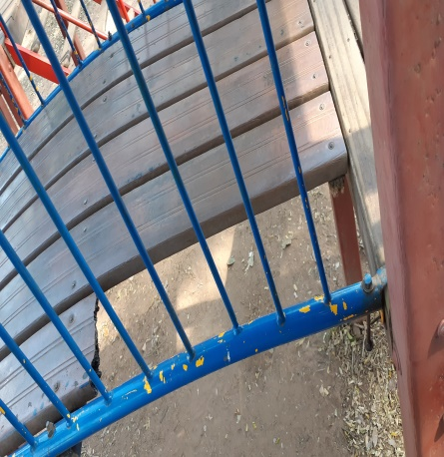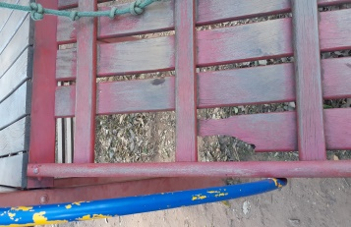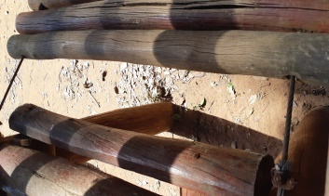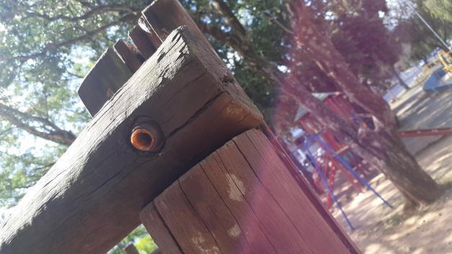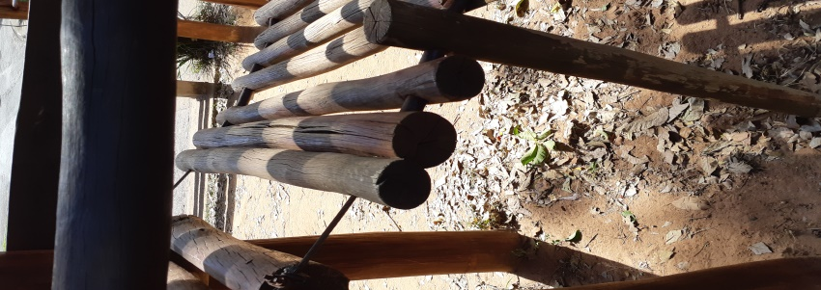

SALA DAS SESSÕES “VEREADOR SANTO RÓTOLLI”, aos 05 de agosto de 2019.

**VEREADOR DOUTOR TIAGO CESAR COSTA**

